# **Задание 1**

Описание задания

Перед вами стоит задача настроить DHCP-сервер в Linux.

Требование к результату

Вы должны отправить файл с выполненным заданием.

К выполненной задаче добавьте скриншоты настройки и работающего DHCP-сервера.

Для выполнения заданий вы можете использовать дистрибутив на ваш выбор (Deb-дистрибутив или CentOs).

Процесс выполнения

Запустите программу VirtualBox

В программе VirtualBox загрузите операционную систему Ubuntu, если она у вас не установлена в качестве основной системы.

Установите DHCP-сервер: sudo apt-get install isc-dhcp-server -y

Настройте DHCP-сервер так, чтобы клиенту выдавался ip-адрес, ip-адрес dns-сервера и максимальное время аренды адреса было 8 часов.

Запустите службу DHCP: sudo systemctl start isc-dhcp-server.service

# **Решение 1**

1. Установка

sudo apt install isc-dhcp-server -y

1. Настройка DHCP

sudo nano /etc/default/isc-dhcp-server

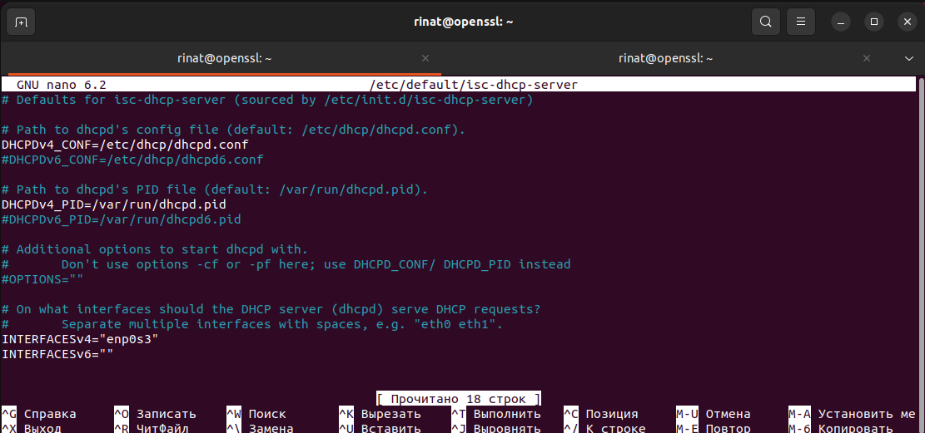

sudo nano /etc/dhcp/dhcpd.conf

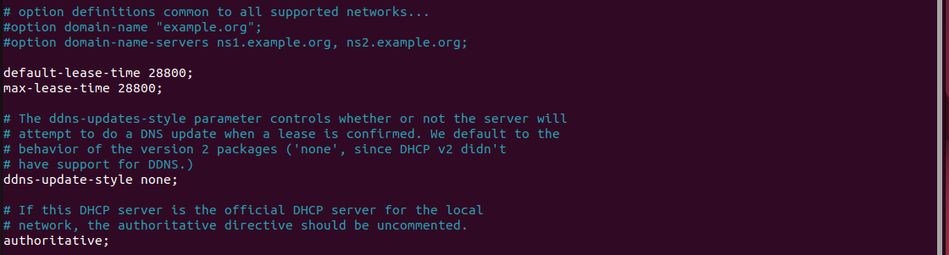

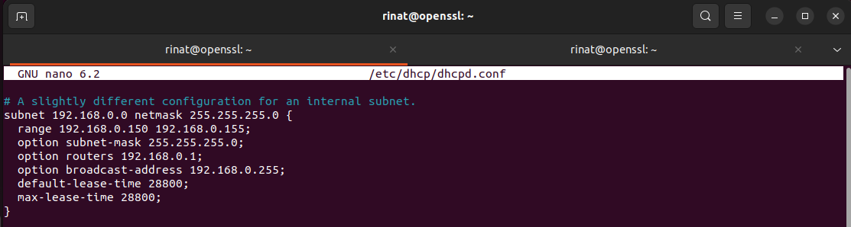

Проверка:

systemctl status isc-dhcp-server

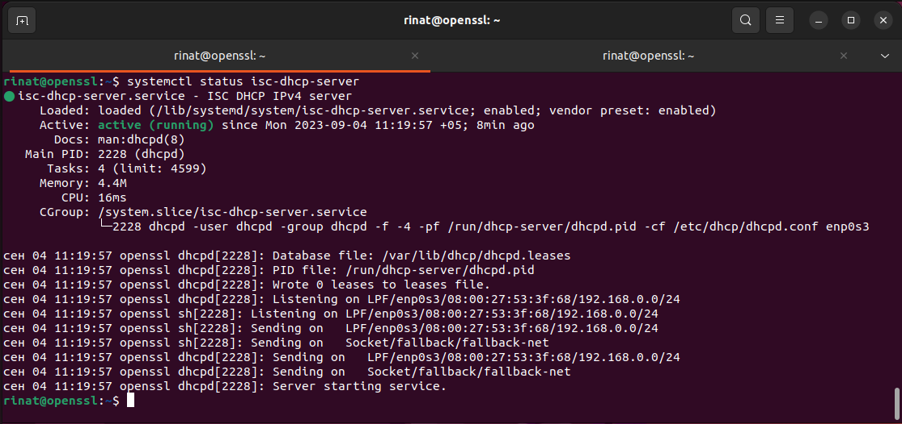

Получение IP через настроенный dhcp сервер

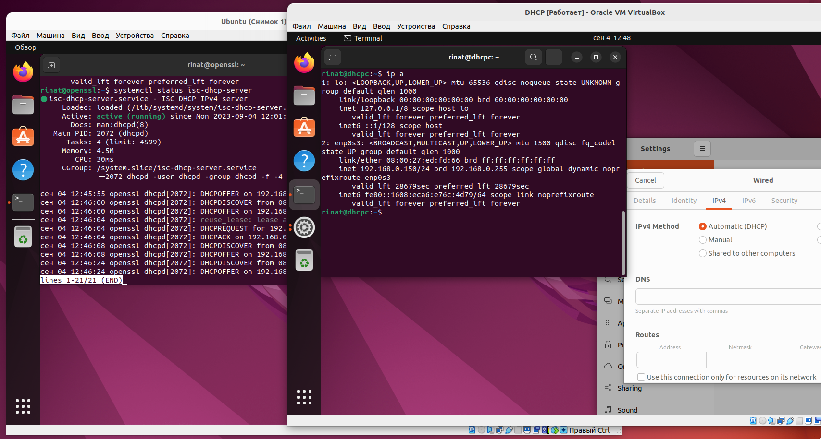

# **Задание 2**

Описание задания

Перед вами стоит задача создать и настроить PXE-сервер.

Требование к результату

Вы должны отправить файлы с выполненным заданием

К выполненной задаче добавьте скриншоты с конфигурацией PXE-сервера и его работоспособность.

Для выполнения заданий вы можете использовать дистрибутив на ваш выбор (Deb-дистрибутив или CentOs).

Процесс выполнения

Запустите программу VirtualBox

В программе VirtualBox загрузите операционную систему Ubuntu, если она у вас не установлена в качестве основной системы.

Установите TFTP-сервер: sudo apt-get install tftpd-hpa

Создайте директорию для TFTP-сервера.

В файле “tftp-hpa” TFTP-сервера укажите выделенный ip-адрес или адрес loopback-интерфейса.

Также в дополнительных опциях TFTP-сервера разрешите создавать новые файлы.

Перезагрузите TFTP-сервер: service tftp-hpa restart

Создайте в директории TFTP-сервера какой-нибудь файл

Проверьте работоспособность PXE-сервера, либо загрузив с него файл по сети, либо подключившись TFTP-клиентом.

Выполните скриншоты и ответ внесите в комментарии к решению задания.

# **Решение 2**

Вывод команды ip a

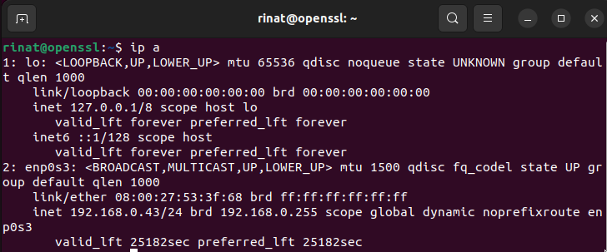

Установите TFTP-сервер: sudo apt-get install tftpd-hpa

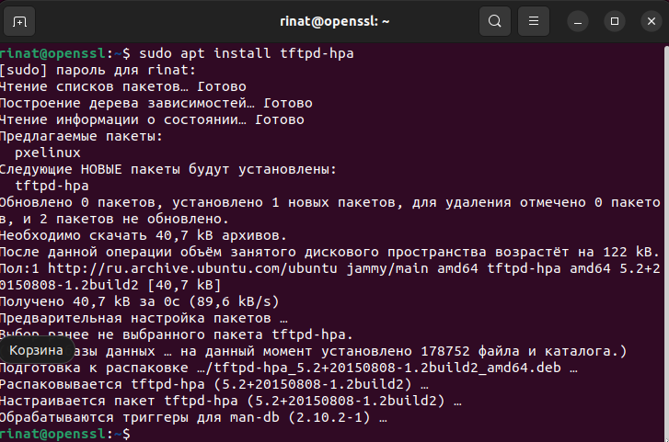

Создаем директорию fttp

mkdir -p /tftp



назначим на нее права доступа

chmod -R 777 /tftp/

chown -R nobody:nogroup /tftp/



Создаем копию файла конфигурации tftp и отредактируем его. Перезапускаем tftp сервер.



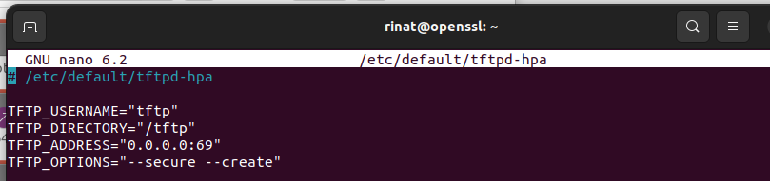

Проверяем статус tftp

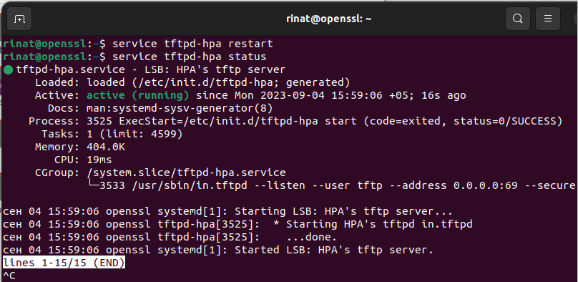

Создадим файл в директории tftp сервера

echo test tftp server > /tftp/netology-tftp

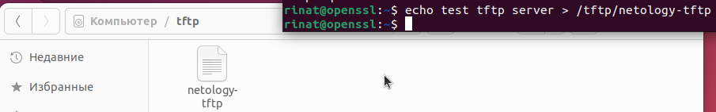

Подключаемся tftp клиентом к tftp серверу

tftp 192.168.0.43 (ip адрес сервера)

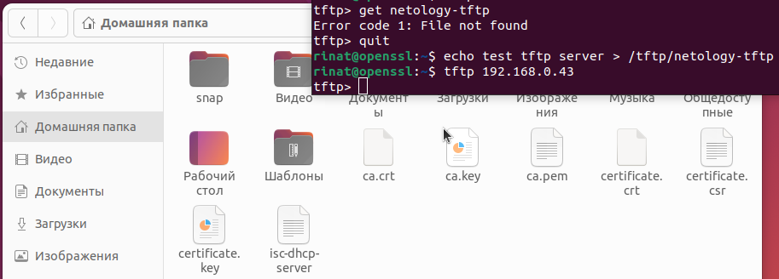

Скачаем файл netology-tftp в домашнюю папку

get netology-tftp

